**装机方案推荐系统**

**需求规格说明文档**

编制人员：余克雄，姚子路

编制日期：2020.11.22

文档版本号：v0.1

# 1、项目简介

## 1.1 目标与范围

本软件就是针对没有了解的购买者在装机时往往会陷入迷茫的问题提出的一个解决方案，让用户可以用最合适的花费买到符合需求且性价比高的装机组合。不论是对于电脑知识欠缺但急于装机的小白，还是电脑城的商家，或者是从事企业单位办公电脑采购人员，这个软件都是很好的工具。

## 1.2 术语和缩写

## 1.3 引用文档

前景与范围文档

# 2、总体描述

## 2.1 产品前景和功能

1. 产品前景

本软件能够给没有装机经验和知识又需要自己选择台式机配置的人群提供高性价比的建议，也可以给有一定电脑硬件知识的人群提供装机配置参考。该软件实现难度不高，且市场上同类型软件较少，不易形成竞争。相对于同类型软件具有支持商品类型多、给出推荐性价比高，操作简单等主要优势。

2. 产品主要功能

* 可以提供电脑相关配件知识以及装机小技巧
* 根据用户的要求提供多种推荐的装机方案
* 可以对用户给出的装机方案进行兼容性检测
* 接收用户反馈，包括对方案的反馈以及对该软件使用体验的反馈
* 建立并维护电脑配件数据库，每天0点服务器对数据进行更新
* 根据用户给出的部分电脑配件及其他信息，给出剩余零件的配置推荐
* 根据检索量与推荐量生成热门装机方案推荐

## 2.2 用户特征

该软件的用户分为三类。第一类是对电脑硬件没有任何基础知识，但又需要根据自己的需求装配台式机的人群；第二类是对电脑硬件有一定了解，但需要获取装机方案以供参考的人群；第三类是已经有自己的装机方案，但需要验证自己选择的配件是否兼容的人群。

## 2.3 约束

1. 本软件应当符合国家相关法律法规，符合京东平台的robots.txt协议
2. 本软件不向外部提供API，也未调用外部软件的API

## 2.4 假设和依赖

1. 能够通过京东自营平台获得充足、准确的电脑配件信息
2. 能够有足量的用户以获取推荐方案所需的基础数据
3. 能够租赁或搭建性能足够的服务器以提供服务

# 3、需求描述

## 3.1 外部接口需求

### 3.1.1 用户接口

无

### 3.1.2 硬件接口

无

### 3.1.3 软件接口

无

### 3.1.4 通讯接口

无

## 3.2 功能需求

### 3.2.1 用例图

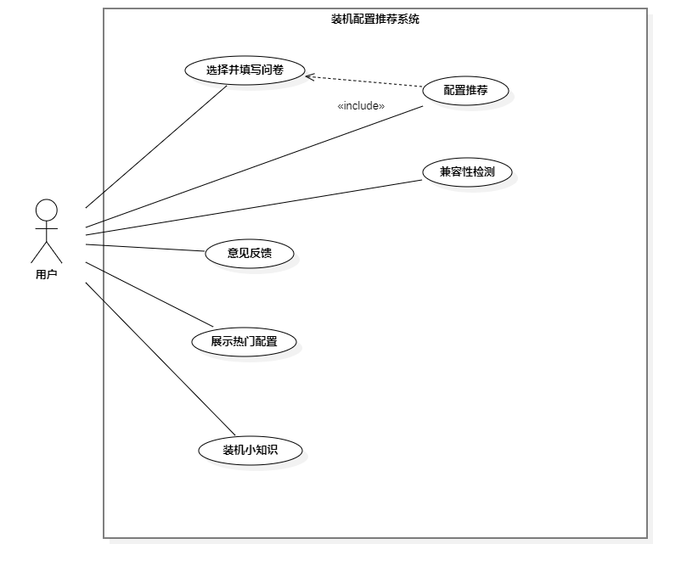

### 3.2.2 用例描述

#### 3.2.2.1 用例1 (编号UC001)：兼容性检测

用例描述

|  |  |
| --- | --- |
| 用例名称 | 兼容性检测 |
| 参与者 | 用户 |
| 前置条件 | 用户处于主页面 |
| 主事件流 | 1. 用户点击主页面上的兼容性检测按钮，进入兼容性检测问卷填写页面 2. 用户填写问卷，点击“开始检测”按钮，进入等待界面 3. 兼容性检测模块根据给出的商品链接获得商品的相关参数 4. 检测商品的各项参数是否兼容，并返回相关信息 5. 从兼容性检测窗口跳转到显示检测结果的页面 |
| 辅事件流 | 如果给出的是无效链接，则退出检测过程，并显示信息“给出的商品链接是无效链接，请检查商品是否存在” |
| 后置条件 | 如果各配件兼容，则显示信息“成功”，并返回等待状态；否则给出相关信息并返回等待状态 |

顺序图如下图所示

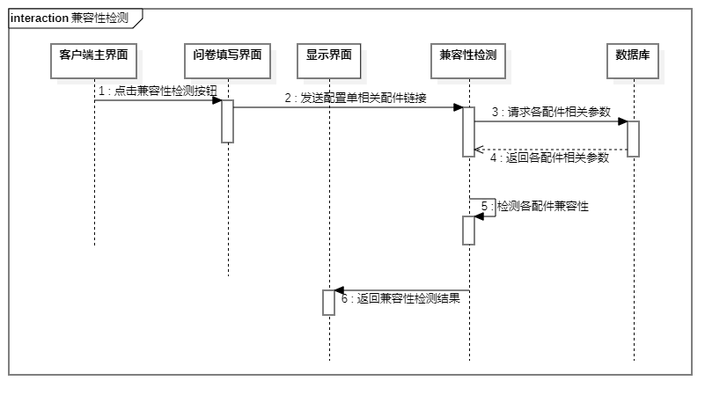

#### 用例2 (编号UC002)：配置推荐

用例描述

|  |  |
| --- | --- |
| 用例名称 | 配置推荐 |
| 参与者 | 用户 |
| 前置条件 | 用户已经选择了问卷类型，填写完毕并已提交了问卷 |
| 主事件流 | 1. 配置推荐算法根据用户给出的偏好信息，分析出各配件的相关标签 2. 根据分析出的相关标签，获取推荐配置及相关参数 3. 进行兼容性检测，直到各配件相关参数兼容 4. 向显示配置界面发送推荐配置相关信息 5. 将接收到的用户选择导出的配置单添加到配置单数据库中 |
| 辅事件流 | 1. 若在主事件流的步骤2 中，配置单数据库中有符合要求的配置，则直接进入主事件流的步骤4 2. 若找不到相关的配置，则在生成配置的界面上显示信息“找不到符合要求的配置” |
| 后置条件 | 若推荐配置成功，则修改配置单数据库和热门选择，并返回等待状态；否则向用户端给出报错信息，并返回等待状态 |

顺序图如下图所示

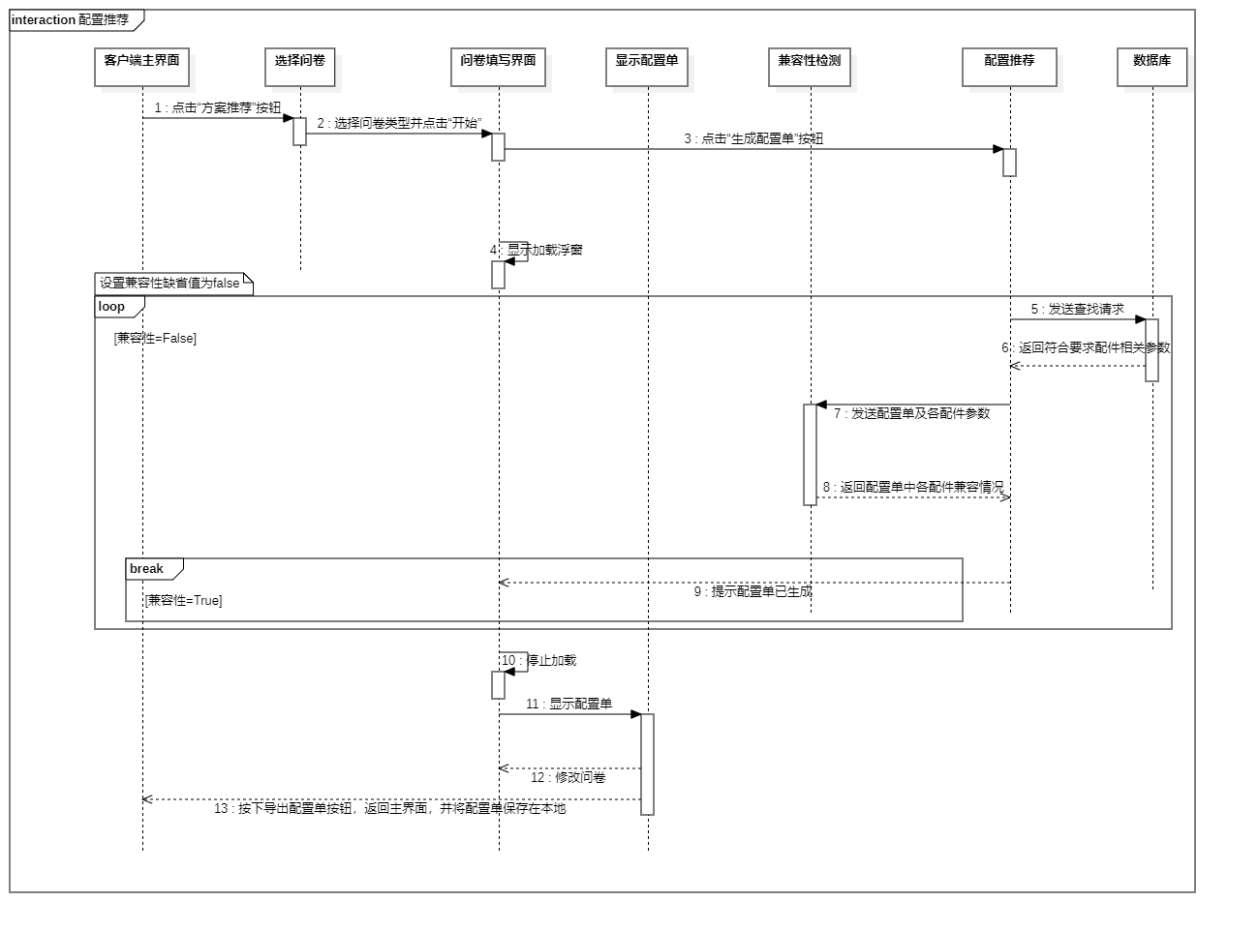

#### 用例3 (编号UC003)：选择并填写问卷

用例描述

|  |  |
| --- | --- |
| 用例名称 | 选择并填写问卷 |
| 参与者 | 用户 |
| 前置条件 | 用户处于客户端主页面 |
| 主事件流 | 1. 用户点击“方案推荐”按钮，进入选择界面 2. 用户选择问卷类型 3. 用户进入相应类型问卷并进行填写 4. 用户点击“生成配置单”按钮提交问卷并进入等待界面 |
| 辅事件流 | 用户在选择界面可点击左上角的“回到上一页”箭头回到上一个页面 |
| 后置条件 | 提交成功，进入等待界面；同时服务器端开始进行配置推荐 |

顺序图如下图所示

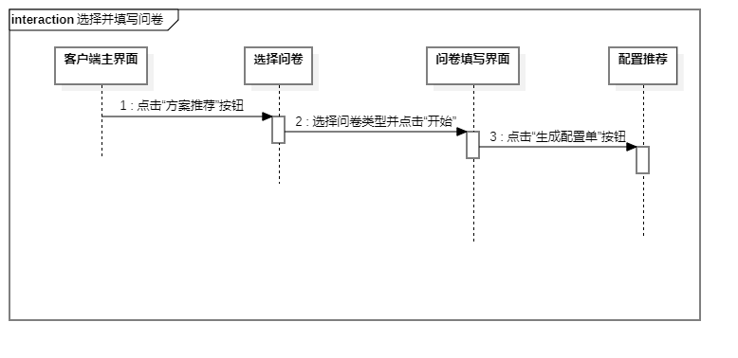

#### 用例4 (编号UC004)：意见反馈

用例描述

|  |  |
| --- | --- |
| 用例名称 | 意见反馈 |
| 参与者 | 用户 |
| 前置条件 | 无 |
| 主事件流 | 用户点击留言按钮或”contact”按钮进入留言区域用户填写留言并提交 |
| 辅事件流 | 无 |
| 后置条件 | 无 |

#### 用例5 (编号UC005)：展示热门配置

用例描述

|  |  |
| --- | --- |
| 用例名称 | 展示热门配置 |
| 参与者 | 用户 |
| 前置条件 | 用户处于主页面 |
| 主事件流 | 用户点击主页上的“热门选择”，进入页面后选择配置并导出 |
| 辅事件流 | 无 |
| 后置条件 | 若用户导出了热门选择中的配置单，则服务器端的配置单数据库中的相应内容也会改变 |

### 用例6 (编号UC006)：装机小知识

用例描述

|  |  |
| --- | --- |
| 用例名称 | 装机小知识 |
| 参与者 | 用户 |
| 前置条件 | 用户处于主页面 |
| 主事件流 | 点击按钮左右切换相关tips |
| 辅事件流 | 无 |
| 后置条件 | 无 |

## 3.3 质量需求

### 3.3.1 性能

1. 兼容性检测这一功能的准确率达到95%以上
2. 客户对装机方案的采纳率超过60%
3. 客户对单个散件推荐解决方案的采纳率不低于60%

### 3.3.2安全性

### 易用性

1. 本软件平台应做到易于理解，学习门槛低，即使没有使用经验的用户，在第一次使用时即可顺利使用
2. 本软件的填写问卷界面应做到易于操作，因此应采用选择题或下拉式菜单等方式，避免不必要的误填写等

### 3.3.4 可用性

系统正常运行时间占总运行时间的百分比不低于95%

## 3.4 设计约束

## 3.5 其他需求

# 附录